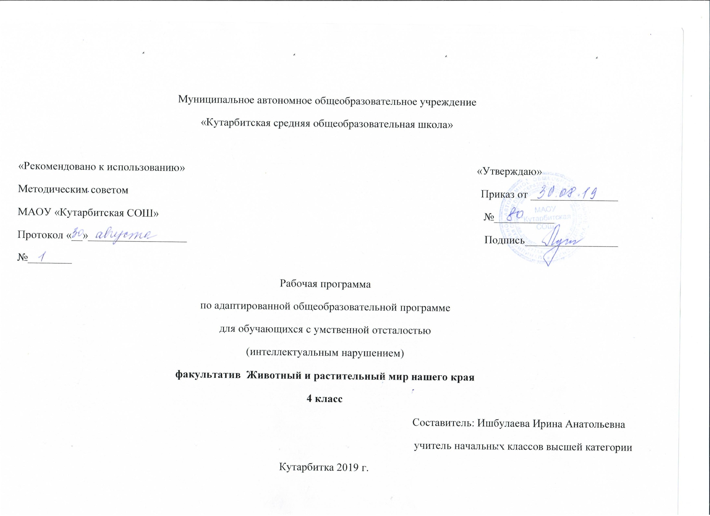

Рабочая программа по адаптированной основной общеобразовательной программе для обучающихся с умственной отсталостью (интеллектуальным нарушением) по факультативу Животный и растительный мир нашего края, 4 класс
- Планируемые результаты освоения факультативного занятия
К концу 4 класса обучающиеся должны научиться:
· называть и характеризовать предметы и явления по их основным свойствам;
· сравнивать предметы;
· классифицировать предметы;
· связно высказываться на предложенную тему на основе проведенных наблюдений;
· активно участвовать в беседе;
· выполнять практические работы по уходу за жилищем, по посадке растений на пришкольном и опытном участке, по уборке урожая;
· узнавать и называть растения и животных нашего края;
· различать части растений: корень, стебель, листья, цветки.
· различать по внешнему виду животных нашего края
Предметные результаты: Формирование представлений об окружающем мире: живой и неживой природе нашего края, человеке, месте человека в природе, взаимосвязях общества с природой. Развитать способности к использованию знаний о живой и неживой природе и сформированных представлений о мире для осмысленной и самостоятельной организации безопасной жизни в конкретных природных и климатических условиях.
2. Содержание учебного предмета
Сезонные изменения в природе (5 ч)
Временные изменения. День, вечер, ночь, утро. Сутки, время суток. Время суток и солнце (по результатам наблюдений). Время суток на циферблате часов. Дни недели, порядок следования, рабочие и выходные дни. Неделя и месяц.
Времена года: Осень. Зима. Весна. Лето. Основные признаки каждого времени года (изменения в неживой природе, жизни растений, животных и человека) Месяцы осенние, зимние, весенние, летние. Порядок месяцев в сезоне; в году, начиная с января. Календарь.
Осень ― начальная осень, середина сезона, поздняя осень. Зима ― начало, середина, конец зимы. Весна ― ранняя, середина весны, поздняя весна. Смена времен года. Значение солнечного тепла и света. Преемственность сезонных изменений. Взаимозависимость изменений в неживой и живой природе, жизни людей (в том числе и по результатам наблюдений).
Сезонные изменения в неживой природе
Изменения, происходящие в природе в разное время года (на примере нашей местности), с постепенным нарастанием подробности описания качественных изменений: температура воздуха (тепло – холодно, жара, мороз, замеры температуры); осадки (снег – дождь, иней, град); ветер (холодный – теплый, направление и сила, на основе наблюдений); солнце (яркое – тусклое, большое – маленькое, греет, светит) облака (облака, тучи, гроза), состояние водоемов (ручьи, лужи, покрылись льдом, теплая - холодная вода), почвы (сухая - влажная – заморозки).
Солнце и изменения в неживой и живой природе. Долгота дня зимой и летом.
Растения и животные в разное время года
Жизнь растений и животных (звери, птицы, рыбы, насекомые) нашего края в разные сезоны года. Сбор листьев, плодов и семян. Ознакомление с названиями растений и животных. Раннецветущие, летние и осенние растения. Увядание и появление растений. Подкормка птиц.
Сад, огород. Поле, лес в разное время года. Домашние и дикие животные в разное время года.
Живая природа. Растения нашего края (12 ч)
Растения культурные. Овощи. Ягоды. Зерновые культуры. Внешний вид, место произрастания, использование. Значение для жизни человека. Употребление в пищу.
Растения комнатные. Название. Внешнее строение (корень, стебель, лист). Уход.
Растения дикорастущие. Деревья. Кустарники. Травянистые растения. Корень, стебель, лист, цветок, плод и семена. Первичные представление о способах размножения. Развитие растение из семени на примере гороха или фасоли. Значение растений в природе. Охрана, использование человеком.
Шляпочные грибы: съедобные и не съедобные. Название. Место произрастания. Внешний вид. Значение в природе. Использование человеком.
Живая природа. Животные нашего края (15 ч)
Животные домашние. Звери. Птицы. Названия. Внешнее строение: части тела. Условия обитания, чем кормятся сами животные, чем кормят их люди. Место в жизни человека (для чего содержат животное), забота и уход за животным. Скотный двор, птичник, ферма.
Животные дикие. Звери. Птицы. Змеи. Лягушка. Рыбы. Насекомые. Названия. Внешнее строение: названия частей тела. Место обитания, питание, образ жизни. Роль в природе. Помощь птицам зимой (подкормка, изготовление кормушек) и весной в период гнездования (сбор веток для гнезд, соблюдение тишины и уединенности птиц на природе).
Охрана природы: наблюдения за жизнью живой природы, уход за комнатными растениями, посадка и уход за растением, бережное отношение к дикорастущим растениям, правили сбора урожая грибов и лесных ягод, ознакомление с правилами ухода за домашними животными, подкормка птиц зимой, сбор веток в период гнездования, ознакомление с видами помощи диким животным, и т.п.
Повторение (2 ч)
Обобщение и систематизация знаний о взаимосвязи сезонных изменений в неживой и живой природе. Обобщение и систематизация знаний о взаимодействии человека и природы.
- Тематическое планирование с указанием количества часов отводимых на освоение каждой темы (факультатив Животные и растения нашего края)
№ | Тема урока | Кол-во часов | Дата | Основные виды  учебной деятельности
 | 1.Сезонные изменения в природе | 5 |  | Различать признаки осени: пасмурные дни, холодные дожди, туманы, изменение окраски листьев, листопад, увядание трав, наступление холодов, отлет птиц. Объяснять причину сезонных изменений в жизни живой природы.  Правильно называть изученные объекты и явления.  Внимательно слушать учителя и товарища. Читать правильно и осознанно с соблюдением интонации.  Соотносить сезонные изменения в неживой природе с изменениями в жизни домашних и диких животных осенью.  Называть и показывать растения комнатные и дикорастущие. Уметь ухаживать за комнатными растениями  Описывать сезонные работы в саду, в огороде, в осеннее время года.
1 | Влияние солнца на смену времён года. Изменение продолжительности дня и ночи. Восход и заход солнца. | 1
2 | Состояние неживой природы: облачность, туман, небольшой дождь. Наблюдение за погодой. | 1
3 | Календарь. Знакомство с календарём. Элементы погоды. | 1
4-5 | Наблюдения за растениями сада, леса осенью. Увядание цветов и трав. Цветочные клумбы. Экскурсия. | 2
 | I1. Живая природа. Растения нашего края. | 12 ч
6-7 | Деревья сада, леса осенью и зимой. Экскурсия | 2
8 | Растения. Части растений (корень, стебель, ствол, ветки, почки, листья, цветки). | 1
9 | Сравнение и распознавание растений по их признакам (деревья, кустарники, травы). | 1
10-11 | Растения культурные и дикорастущие (по 2-3 наиболее распространенных). | 2
12-13 | Лекарственные растения: календула, зверобой.  Редкие растения и их охрана | 2
14-15 | Растения поля. Рожь, пшеница, овес и др. Строение полевых растений: корень, стебель-соломина, лист, колос, метелка. | 2
16-17 | Лес. Растения леса. Деревья хвойные и лиственные. Кустарники. | 2
 | II1. Живая природа. Животные нашего края. | (15 ч) |  | Описывать по плану и картинке домашних птиц и животных, объединять их по общему признаку, находить лишнее и обосновывать высказанное суждение. Распознавать и называть птиц по внешнему виду.  Иметь представление о внешнем виде насекомых, птиц, зверей и домашних животных используя картинный материал и набор слайдов  Уметь ухаживать за домашними животными.
18 | Домашние животные: свинья, корова, лошадь, овца (внешний вид, питание, детеныши, уход за домашним животным). | 1
19-20 | Разведение человеком домашних животных, уход за ними. Ферма. | 2
21 | Домашние птицы: курица, гусь, утка. Внешний вид, повадки, забота о потомстве. Уход за ними. | 1
22 | Дикие птицы: утка, гусь, лебедь.  Внешний вид, образ жизни. Сравнение с домашними уткой и гусем. | 1
23-24 | Птицы. Разнообразие птиц.  Птицы – друзья сада; охрана птиц. | 2
25-26 | Насекомые. Внешний вид, образ жизни, питание. Полезные насекомые. | 2
27-28 | Насекомые-вредители. | 2
29-30 | Животные, которые живут в лесу. | 2
31 | Животные живого уголка. Уход за ними. | 1
32 | Охрана животных нашего края. Заповедники. | 1
 | 4. Повторение | 2 ч. |  | Обобщать и систематизировать знания о взаимосвязи сезонных изменений в неживой и живой природе. Обобщать и систематизировать знания о взаимодействии человека и природы.
33 | Взаимосвязь сезонных изменений в неживой и живой природе.  Экскурсия. | 1
34 | Взаимодействие человека и природы, значение состояния природы в жизнедеятельности человека | 1

